Propozice okresního finále – A, B, kategorie I., II. – Vlašim

Vlašim
5. 5. 2026 – A. - kategorie I. – 1. – 3. tř.
Vlašim
5. 5. 2025 – B. - kategorie II. – 4. – 5. tř.

Partneři turnaje

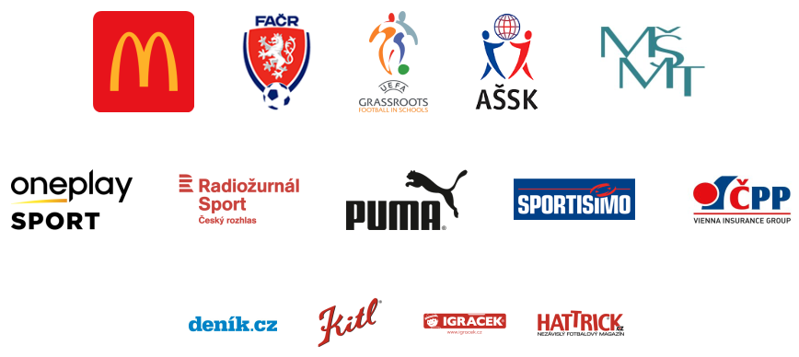

A. VŠEOBECNÁ USTANOVENÍ

1. | Pořadatel | OR AŠSK Benešov, ZŠ Benešov, Jiráskova 888, ZŠ a MŠ Na Karlově Benešov, FC Sellier Bellot Vlašim, Město Vlašim, ZŠ Vorlina Vlašim, ZŠ Sídliště Vlašim
2. | Účastníci | Družstva základních škol kategorie A, kategorie B
3. | Termín konání | 5. května 2026
4. | Místo konání | Vlašim - sportovní komplex Na Lukách
5. | Kategorie | „A“ kategorie – první stupeň ZŠ, žáci 1. – 3. třídy – r. 2016 a ml.  „B“ kategorie – první stupeň ZŠ, žáci 4. – 5. třídy – r. 2014 a ml.  - žáci příslušného stupně vzdělání  - žáci příslušné třídy  - družstvo je složeno ze žáků jedné školy  - žák smí v daném školním roce startovat pouze v jedné věkové kategorii  e)Kategorie A. - Povinná účast dívek v týmu – dívka musí být vždy na hřišti – viz. pravidla turnaje MCD Cupu 2026
6. | Hosté | Zástupci města Vlašimi.
7. | Přihlášky | Zašlete nejpozději do: 01.05.2026  na e-mail: jindrichslunecko@seznam.cz  Na adresu: Jiráskova 888, 256 01 Benešov  Mobil: 776 193 603  jindrichslunecko-seznam.cz
8. | Prezence | 5. 5. 2026, 8:00 – 8:30  Družstva předloží soupisku s razítkem školy a podepsanou ředitelem školy.
9. | Finanční zajištění | Družstva startují na své náklady.
10. | Doprava | Vlastní (není pořadatelem organizována).
11. | Ubytování, stravování | Pořadatel nezajišťuje.
12. | Občerstvení | Bude otevřen kiosek se základním sortimentem.
13. | Startovné | Družstva neplatí startovné.
14. | Zdravotník | Zdravotní službu zajišťuje pořadatel.  Proti krádežím a ztrátám pořadatel pojištěn není.

B. TECHNICKÁ USTANOVENÍ

15. | Předpis | Hraje se podle pravidel McDonald´s Cupu pro školní rok 2025/2026, vydaných Organizačním výborem McDonald´s Cupu. Na soupisce může být uvedeno max. 12 hráčů (hráček) a dva vedoucí starší 18 let (učitelé, trenéři, rodiče). Střídání hráčů je hokejovým způsobem. Kritéria pro určení pořadí ve skupině platí podle pravidel McDonald´s Cupu. Za zdravotní způsobilost účastníků odpovídá vysílající organizace.
16. | Herní systém | Hrají každý s každým ve skupinách, nadstavba dle konkrétní kategorie a výsledků v oblastním kole.
17. | Hrací plocha | Přírodní trávník, UMT 4. generace
18. | Vybavení družstva | Každé družstvo bude mít i „rozlišovací trička“ jiné barvy, než jaké barvy má dresy. Není povolena obuv s vyměnitelnými kolíky.
19. | Rozhodčí | Zajišťuje FAČR.
20. | Ceny | Diplomy, poháry, medaile a věcné ceny od partnerů (zajišťuje IMA Production s.r.o.).
21. | Postup | Vítězná družstva kategorie A, B postupují na krajské finále – 14. 5. 2026 – Vlašim.

C. ZÁVĚREČNÁ USTANOVENÍ

22. |  | Cestovní náhrady nebudou propláceny.
23. |  | Všechna družstva jsou povinna zúčastnit se zahajovacího a závěrečného ceremoniálu.
24. | Dopravní dispozice | Dle domluvy s pořadatelem.

D. PROGRAM

8 – 8: 30 | Prezence družstev – 8: 00 – 8: 30 hodin
8: 30 | Technická porada – 8: 30 hodin
8: 45 | Slavnostní zahájení – 8: 45 hodin
9: 00 | Zahájení turnaje – 9: 00 hodin
14: 30 | Slavnostní zakončení – vyhlášení výsledků dle počtu účastníků

Mgr. Jindřich Slunečko 776 193 603
Okresní garant
Pořadatelé okresního finále:
Benešov - Mgr. Jindřich Slunečko, Pravoslav Novák, Mgr. Michal Franěk
Jiří Petrů - Grassroots trenér, okres Benešov

